
BorbaPrev
Seu Futuro. Nossa RespsjnsafcHíídada!

FUNDO MUNICIPAL DE PREVIDÊNCIA SOCIAL DE BORBA - BORBAPREV
Processo N° 009/2025
Entrada em: 08/05/2025
ASSUNTO: SOLICITAÇÃO DE PASSAGENS E DIÁRIAS.
INTERESSADO (A): CRISTIANO PANTOJA COUTINHO
ANEXO: AUTORIZAÇÃO DE VIAGEM conforme Decreto Regulamentar n° 01, de 23 de abril de 2025, Art. 3º, “a” - BorbaPrev.
MOVIMENTAÇÃO DO PROCESSO
ANDAMENTO .zp j — | DATA |  |  | ANDAMENTO | DATA
 | 0$ | 6>r
 |  | or
■
 |  |  |  |  | L

BorbaPrev
Sw Futuro, Nossa R»»pon,»bll idado'
FUNDO MUNICIPAL DE PREVIDÊNCIA SOCIAL DE BORBA BORBAPREV 2L407.460/0001-09
Processo:009/2025
Interessado: Cristiano Pantoja Coutinho
Assunto: Concessão de Diárias e Passagem para Participação no Curso Preparatório para Certificação Profissional do Ministério da Previdência Social
Considerando a obrigatoriedade da Certificação Profissional em RPPS para membros dos conselhos deliberativo e fiscal, conforme normativas do Ministério da Previdência Social;
Considerando a importância da participação dos membros do Conselho Fiscal no Curso Preparatório para Certificação Profissional, a ser realizado nos dias 14 a 16 de maio de 2025, das 8h às 17h, na Sede da AMAZONPREV, no município de Manaus-Am;
Considerando que a participação neste curso é fundamental para o aprimoramento dos conhecimentos necessários ao exercício de suas funções, bem como para o cumprimento das exigências Legais;
Considerando o disposto no Decreto Regulamentar n° 01, de 23 de abril de 2025, que regulamenta os procedimentos para afastamento da sede e a concessão de diárias e passagens em viagens intermunicipais e interestaduais, no interesse do Fundo Municipal de Previdência Social;
DESPACHO:
AUTORIZO, com fundamento no Decreto Regulamentar n° 01/2025 e no art. 147 do Estatuto do Servidor Público Municipal, o afastamento do membro do Conselho Fiscal, Cristiano Pantoja Coutinho, para participação no Curso Preparatório para Certificação Profissional do Ministério da Previdência Social, a ser realizado na Sede da AMAZONPREV, no município de Manaus-Am, nos dias 14 a 16 de maio de 2025.
CONCEDO, em conformidade com o Decreto Regulamentar n° 01/2025, ao membro do Conselho Fiscal, Cristiano Pantoja Coutinho, o pagamento de: Cinco (05) diárias no valor de R$ 500,00 (quinhentos reais) cada, totalizando R$ 2.500,00 (dois mil e quinhentos reais); Passagem fluvial (ida e volta) no valor de R$ 300,00 (trezentos reais) cada, totalizando o valor de R$ 600,00 (seiscentos reais). O valor total de passagens e diárias é de R$ 3.100,00 (três mil e cem reais), a ser depositado
Avenida 13 de Maio, n° 108, Centro - CEP: 69.200-000/Borba-AM.
Fone: (92)996020911 / (92)98141-5148
https://borbaprev.transparencia-am.com.br/
E-MA1L: rpps@borbaprev.com

BorbaPrev

FUNDO MUNICIPAL DE PREVIDÊNCIA SOCIAL DE BORBA
BORBAPREV
21.407.460/0001-09
na conta bancária disponibilizada no requerimento de autorização de viagem. O valor das diárias concedidas observa o Anexo I do referido Decreto.
DETERMINO que o Tesoureiro, Frank Brito da Fonseca, adote as providências necessárias para o empenho e pagamento das referidas despesas, observando os limites e procedimentos legais aplicáveis, em especial o disposto no Decreto Regulamentar n° 01/2025.
DETERMINO que a escolha da passagem fluvial observe os critérios de tarifa mais vantajosa, horários e duração do percurso, conforme estabelecido no art. 5º do Decreto Regulamentar n° 01/2025, priorizando a menor tarifa em classe econômica.
SOLICITO ao membro do Conselho Fiscal Cristiano Pantoja Coutinho que, ao término do evento, apresente relatório de participação, bem como os comprovantes de despesas, para fins de prestação de contas, conforme previsto no Decreto Regulamentar n° 01/2025.
Os atos de concessão de diárias e passagens serão disponibilizados no portal da transparência do BorbaPrev, em conformidade com o art. 11 do Decreto Regulamentar n° 01/2025.
Borba-AM, 08 de maio de 2025

'/novwQ, CU IKM
Maria de Fátima Nascimento dos Santos
Presidente do BorbaPrev
CP RPPS DIRIG-I (526403980612901)
Dec. n° 0051/2025-GPMB
Avenida 13 de Maio, n° 108, Centro-CEP: 69.200-000/Borba-AM.
Fone: (92)996020911 / (92 )98141 -5148
https://borbaprev.transparencia-am.com.br/

E-MAIL: rpps@borbaprev.com
002/2025- CONSELHO FISCAL- BORBAPREV
AUTORIZAÇÃO DE VIAGEM
(Decreto Regulamentar n°01, de 23 de abril de 2025, Art. 3º, “a” - BorbaPrev)
A Ilustríssima Senhora
MARIA DE FÁTIMA NASCIMENTO DOS SANTOS
Presidenta do BORBAPREV
Assunto: Solicitação de Diárias e Transporte para Viagem a Cidade de Manaus-Am.
SenhoraPresidenta,
Por meio deste instrumento, venho respeitosamente requerer autorização para deslocamento da sede, bem como a liberação de diárias e o valor referente ao transporte para a viagem que realizarei a cidade de Manaus-Am, no período de 13/05/2025 a 17/05/2025, conforme segue abaixo:
1. DADOS PESSOAIS | () Servidor integrante do quadro de pessoal do BorbaPrev ( x ) Conselheiro
Nome: CRISTIANO PANTOJA COUTIN | HO
Nome da mãe: MARIA PANTOJA COUTINHO
CPF: 693.321.932-15 | Data de nascimento: 15/07/1979
RG: SSP  1518014-0 | UF: AMAZONAS Data de expedição:27/06/2022
Matrícula:
Cargo: CONSELHEIRO FISCAL
Telefone: (92)99258-0989
E-mail pessoal: crispancoutinhofííhotmail.com
2. DADOS BANCÁRIOS
Nome e n° do Banco: BANCO BRASIL | Agência: 4718-X Conta Var.: 51  Poupança: 14,787-7
3. OBJETO DA VIAGEM:
A viagem tem como objetivo, participar do Curso preparatório para Certificação Profissional do Ministério da Previdência Social junto ao AMAZONPREV.
4. RELAÇÀO DE PERTTNl/NCIA:cntrc a função ou o cargo do Proposto com o objeto da viagem; relevância da prestação do serviço ou participação para as finalidades do Borbaprev: A relevância desta viagem para as atividades do Conselho Fiscal do Borbaprev consiste em preparação para a Certificação Profissional, conforme a exigência do Ministério da Previdência Social.

Borba Prev
5. DADOS DA VIAGEM |  |  |  | Será necessário o pagamento de RS 3.100,00 (Três mil e cem reais), sendo:  (02) Passagensfluviaisno valor de RS 300,00 cada, totalizando RS 600,00. •S (05) Diárias no valor de RS 500,00 cada, totalizando RS 2.500,00.
TRECHOS/PERCURSOS
DATA |  | ORIGEM | DESTINO | HO |  | TÁRIOS
 |  | ORIGEM | DESTINO | IDA |  | VOJ | ./TA
 |  | ORIGEM | DESTINO | Hora do início do compro misso oficial | Tempo estimado de deslocamento | Hora do fim do compromisso oficial | Tempo estimado de deslocamento
13/05/2025 |  | BORBA | MANAUS | 10h | 08h | - | -
17/05/2025 |  | MANAUS | BORBA | - | - | 05h | 08h
* Os horários a serem descritos aqui têm por objetivo c necessárias para realizar a cotação de preços e a con* critérios de interesse da Administração, vedada escolh |  |  |  |  | ar ao Solicitante de Passagem as informações sequente compra da passagem que atenda aos a pelo servidor.
6. JUSTIFICATIVA
Passagens com qualquer uma das características abaixo somente serão emitidas mediante justificativa. Justifique todos os itens nos quais se enquadre a solicitação.
1. | Viagem urgente (menos de 15 dias de antecedência):  Dada a recente liberação da agenda do evento, a confirmação da participação na atividade se deu com menos de 15 dias de antecedência. A presença dos responsáveis de cada segmento é fundamental para a representação institucional e a concretização dos objetivos planejados.
2. | Desembarque que não cumpra antecedência mínima de 3 horas até o início das atividades:
3. | Embarque ou desembarque fora do período de 7h às 21 h:
4. | Final de semana:
5. | Especificação de aeroporto:
6. | Grupo de mais de 5 pessoas:
7. | Viagem com mais de 30 diárias acumuladas no exercício:
8. | Por período superior a 5 dias contínuos
7. JUSTIFICATIVA PARA PENDÊNCIA DE PRESTAÇÃO DE CONTAS:

Nestes termos,
Pede deferimento
Conselheiro Fiscal do BORBAPREV
Decreto n° 210/2024 - BORBAPREV
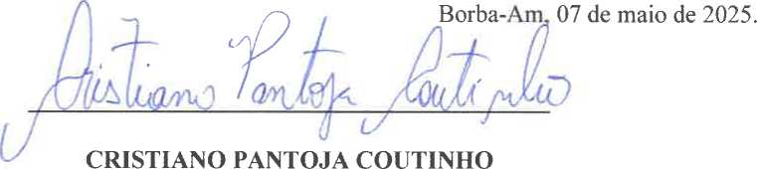
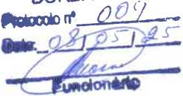





Certifica RPPS - AmazonPrev
De 14 a 16 de maio, será realizado o curso Certifica RPPS - Turma Exclusiva - AmazonPrev. Confira as mformaçòes abaixo e se inscreva;
DATA 14 a 16 de maroLOCAL' AmazonPrev. Av. Vise. oe Porto Alegre.48õ Centro. Manaus/AM
PROGRAMAÇÃO-
- 14/05. quarta
14h Inicio16h Corfee break17h30 ferm no
- 15/05. quinta
9h m cio12h Almoço13h30 RetomolGh Coffee break17h30 Termino
- 16/05, sexta
9h nicio12h Termine
09/05/2025 - BANCO DO BRASIL - 10:58:28
471804718 SEGUNDA VIA 0001
COMPROVANTE DE TRANSFERENCIA DE CONTA CORRENTE PARA POUPANÇA
CLIENTE: BORBAPREV MANUTENCAO
AGENCIA: 4718-X CONTA: 16.001-6
DATA DA TRANSFERENCIA 09/05/2025
NR. DOCUMENTO 174.718.510.014.787
VALOR TOTAL 3.100,00
****** TRANSFERIDO PARA:
CLIENTE: CRISTIANO P COUTINHO
AGENCIA: 4718-X CONTA: 510.014.787-X
VARIACAO DA POUPANÇA 51
NR. DOCUMENTO 174.718.000.016.001
NR.AUTENTICACAO 3.2EC.618.ECD.57A.B7A
Créditos a partir de 04 05 2012 estão disciplinados pela Lei 12.703.

BorbaPrev
S«u Futum. H<M£a B**pon«ai><Maci«l

FUNDO MUNICIPAL DE PREVIDÊNCIA SOCIAL DE BORBA
21.407.460/0001-09
RECIBO
RS 3.100.00
Recebi do FUNDO MUNICIPAL DE PREVIDÊNCIA SOCIAL DE BORBA- BORBAPREV, a importância de RS 3.100,00 (Três mil e cem reais) referente ao pagamento de 05 (cinco) diárias para viajar a Capital do Estado do Amazonas (Manaus/Am). no período de 13/05/2025 a 17/05/2025, com a finalidade de participar do Curso preparatório para Certificação Profissional do Ministério da Previdência Social.
Para maior clareza e exatidão, firmam o presente dando plena, geral e irrevogável quitação da importância ora recebida.
Borba, Am, 09 de maio de 2025.
Documento assinado digitaímente
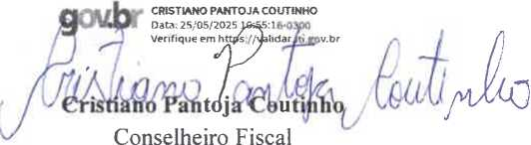
Decreto n.001/2022 - BORBAPREV

Avenida 13 de Maio, n° 108, Centro-CEP: 69.200-000/Borba-AM.
Fone: (92)996020911
https ://borbaprev. transparencia-am .com.br/
E-MAIL: rpps@borbaprev.com
Borba Prev
Seu Futuro, Nossa Responsabilidade!
RELATÓRIO DE VIAGEM - PRESTAÇÃO DE CONTAS (Anexar os bilhetes de passagens utilizados, bem como todo e qualquer documento que possa comprovar a realização da viagem)
Processo Borbaprev n° 009.2025
1. Identificação do Servidor
Nome: Cristiano Pantoja Coutinho Cargo/Função: Conselheiro Fiscal Unidade/Órgão de exercício:
Decreto n. 001/2022
2. Identificação do Afastamento
Data de saída: 13.05.2025 | Data de chegada: 17.05.2025
Trecho de ida: Borba | Trecho de volta: Manaus
Identificar outros percursos: Viagem realizada pelo trechos do Porto do Ceasa/Careiro da Várzea/Autazes/Rosarinho/Borba.

3. Aiterações/Cancelamentos/No Show: (Insira todas as informações e justificativas relativas a eventuais alterações realizadas, tais como: cancelamento de trechos, alteração de bilhetes emitidos (com ou sem ônus para a Administração), não comparecimento ao local de embarque.
Descrição: Houve alteração do trecho: O retorno da Viagem foi realizada pelo trechos Porto do Ceasa (Manaus/AM)/Careiro da Várzea/Autazes/Rosarinho/Borba, por motivo, no dia seguinte não haver lancha direta para o Município de Borba, conforme recibos de passagens para comprovação..
4. Descrição sucinta da viagem
DATA | CIDADE | ATIVIDADES DESEMPENHADAS/CERTIFICAÇÃO ADQUIRIDA
13.05.2025  á 17.05.2025  ♦ | Borba/Manaus | Ao dias 13 de maio de 2025 ás 13h saímos do porto de Borba, chegando à Manaus às 20h, no dia 14 de maio às 14h, iniciamos a capacitação do preparatório para certificação profissional do Ministério da Previdência Social, io auditório do AmazonPrev, iniciou com a apresentação do  Instrutor Rodolfo Malafaia, os assuntos abordado foram: atualizações dos recursos, taxa de administração , plano de enefícios, concessão de benefícios , taxa de custeio, abono de permanência , insuficiência financeira, parcelamento, déficit atuarial, equacionamento do déficit, fluxos atuariais , regime financeiros , gestão contábil, comprev, esponsabilidade e inelegibilidade, compliance e ética, CRP( certificado de regulamento previdência), gestão de investimento, instrumento de renda fixa , renda variável e derivados.  No dia 15 e maio de 2025, o assunto abordo foram: ilassificação do fundo financeiro, tributos, imposto de renda, macroeconomia, CDI (certificação de deposito interfinanceiro, gestão de pessoas, pro-gestão, dimensões do pro-gestão, foi elaborado um exercício pelo instrutor, dia


BorbaPrev

Seu Futuro, Nossa Responsabilidade!
16 o assunto foram: taxa de câmbio, política econômicas, câmbio flutuante, câmbio fixo, banda cambial, deposito compulsório, taxa de redesconto, índices anbima, tesouro Selic, no final de cada assunto abordado foi realizado um exercício para praticar. Meu objetivo no curso foi aprimorar conhecimentos para realizar uma boa prova na Certificação, uma vez que é jxigência do Ministério da Previdência Social e é obrigatório cada Conselheiro adquirir essa Certificação para o Fundo Municipal de Previdência Social de Borba.
5. Observações necessárias a critério do servidor

Os comprovantes de passagem segam anexo.
Data do término da viagem: 17.05.2025
Data da prestação de contas: 26.05.2025
6. Justificativa para realização de prestação de contas fora do prazo de 10 dias úteis após o término da viagem:
A prestação de contas foi entregue no prazo.
Borba/AM, 26 de maio de 2025.
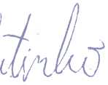
Atenciosamente,
crÍstiano PANTOJACOUTI O
Conselheiro Fiscal
z/
//
Decreto n. 001/2022- BORBAPREV
! 012114
Data da Compra:


AGÊNCIA STARK NAVEGAÇÕES MANAUS
CNPJ: 52.913.020/0001-57
Inf.: (92) 99123-5007 (92) 99511-5359J
. PASSAGEIRO NO PORTO COM 1 HORA DE ANTECEDÊNCIA A SAÍDA DA EMBARCAÇÃO
HORÁRIO DA SAÍDA: >
Cadeira
□ n°:
DADOS DO PÀSSAGEíROJHHB
NomeGa^

Data de Nasc.^'^ l&^jA Çl. 'A'
RG:
Nacionalidade Cel.-
Criança de Colo: O Sim O Não
Nome (Criança):, Destino:^^^
Data da Viaaem:
Valor R$:

Assinatura: 7/■ ~~ 1 ~~~
Í
Wormaçòes knpgfemyTnc de Bagagem permitido per passagero15kg. jtipaun»' paga excesso RJ 3M por kg. Crianças de 02 a 10 anos pagam 70% da passagem. Nâo levamos isopor N4o transportamos animas de nenhuma espécie.
Pm raso de devoiuçéo da passagem a taxa de 10% o cancelamento do bdhete.
RECIBO
ASSOCIAÇÃO DE CONDUTORES DE PASSAGEIROS TURÍSTiCO DE AUTAZES N° VALOR:
Wz r

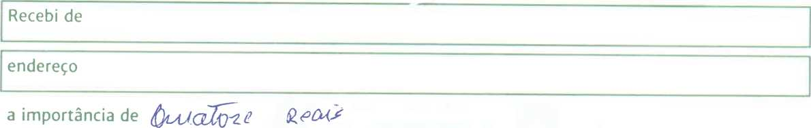

referente a


Passagem

Frete

Outros

Piloto

Data 2^5 Assinatura
CNPJ 10.415.071/0001-09
Rua Sérgio Mendonça de Akino, 610 - Gilberto Mestrinho - Autazes/AM
CEP 69.240-000

J

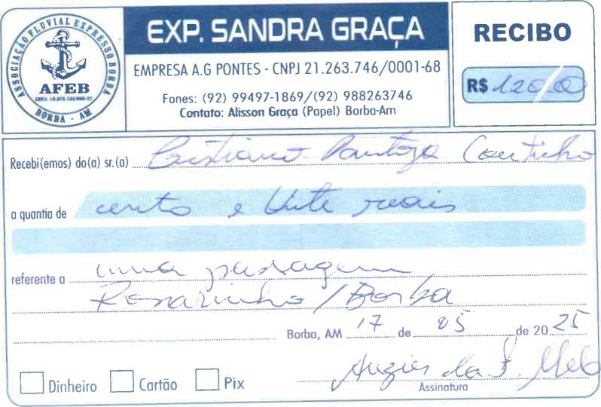

SIOGRRPH
RECEBI (EMOS) DE
ENDEREÇO
REFERENTE A
Número

A IMPORTÂNCIA DE
V-~"
Obs.:
CHEQUE N°
BANCO
AGÊNCIA
NOME E ENDEREÇO DO EMITENTE

"* CPF/CNPJ ou RG
DATA_r> de
de

ASSINATURA

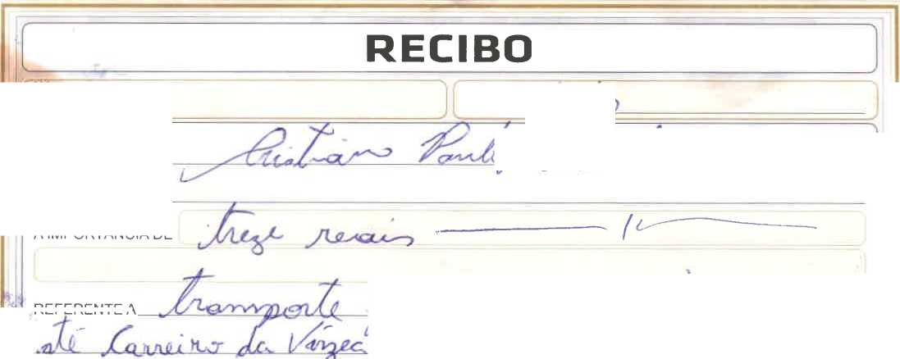
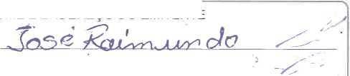

SIUGRRPH

Recebi(emos) do(s) Sr. (a) A quantia de ç/.Mr

^{Refereritc 3}—

. <r
ASSOCIAÇÃO DOS TAXISTAS MATRIZ DE AUTAZES - ATMA
CNPJ: 11.178.378/0001-04
^Avenida Autazes. s/n°. Centro
CcP 69 240-000 - Autazes/AM

r fC>

Autazes (AM) d de

j3.o> en. UJo g e l>c d^,
Assímtura

de 20



